光的教學策略

1.照鏡子-我的最愛
先從小朋友照鏡子，看看自己的眼睛是雙眼皮還是單眼皮，跟爸爸ㄧ像還是
跟媽媽一樣；然後看看鼻子、嘴巴、耳朵…，從鏡子裡五官的觀察聯結到遺
傳的性狀，引起兒童的學習興趣。這時兒童對鏡子裡的自己是左右相反的並
不太注意也不容易發現。
․我們每天都在照鏡子，你有沒有好好看過自己？
․你最欣賞自己的哪裡？
․用鏡子仔細觀察，畫出你最欣賞的（例如：眼睛、鼻子..）？
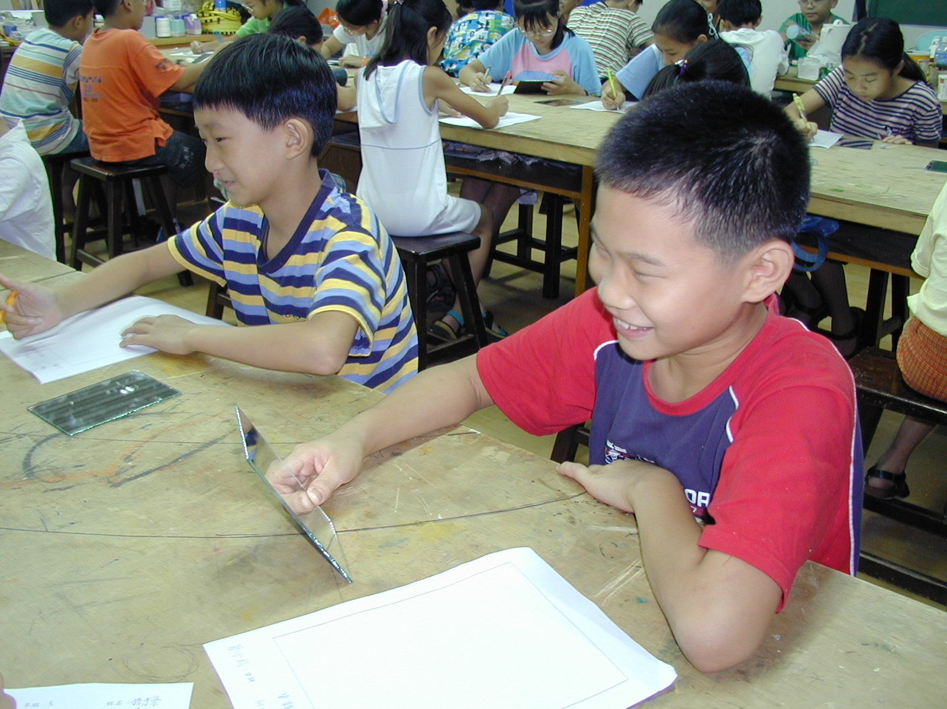 | 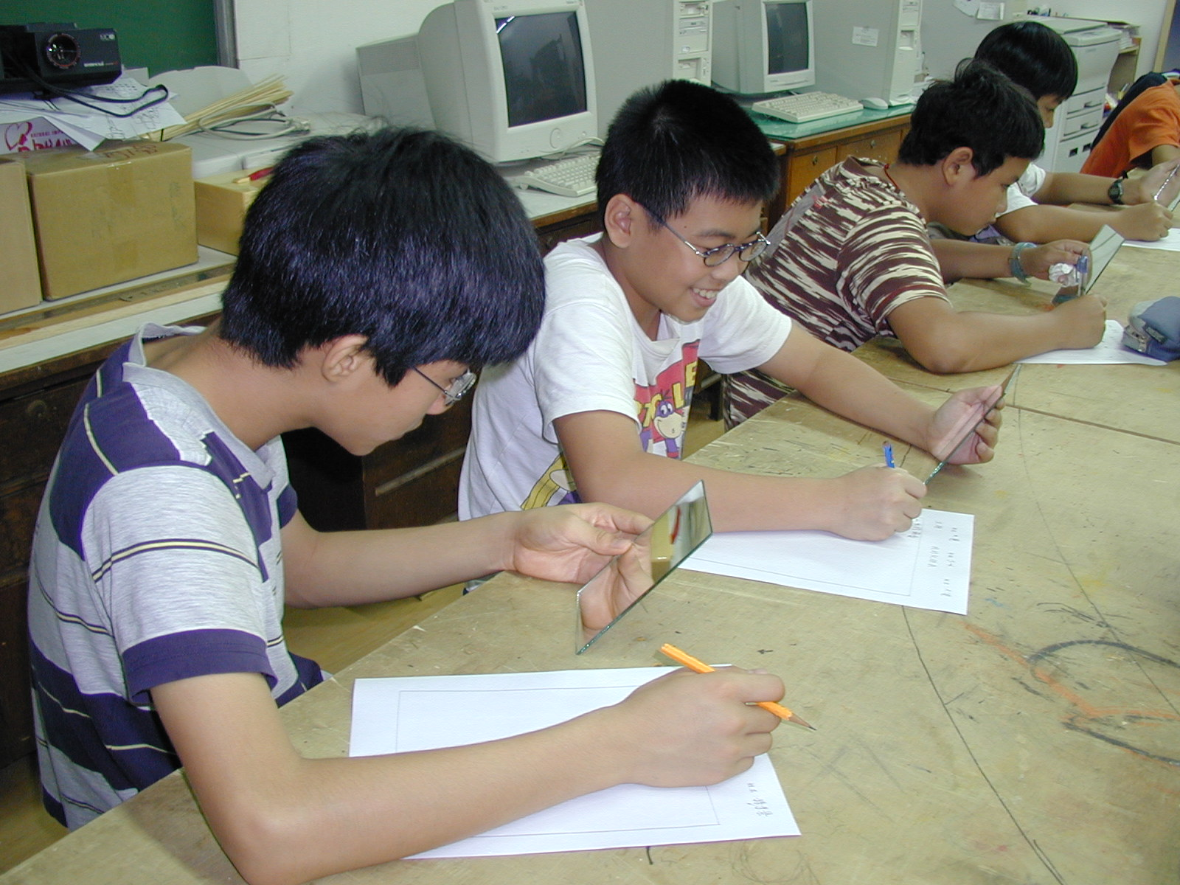
好好的看看自己，欣賞自己 | 畫出自己最帥的部分

2. 我把「他」變了
請小朋友在紙上寫ㄧ個字，最好是有左有右又不相同的字，例如：陳、請、
他、紙、好、相、媽…等，然後把鏡子垂直的放在紙張的左邊或右邊，請小
朋友觀察鏡子裡的字，發現了什麼？
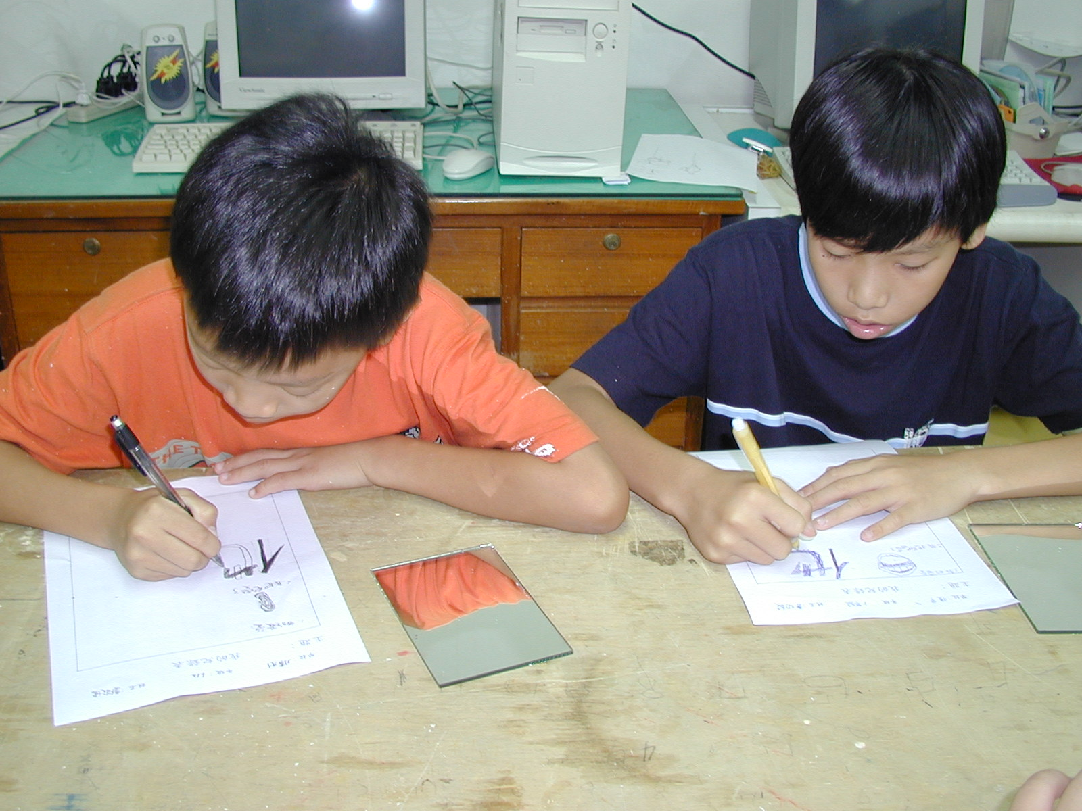 | 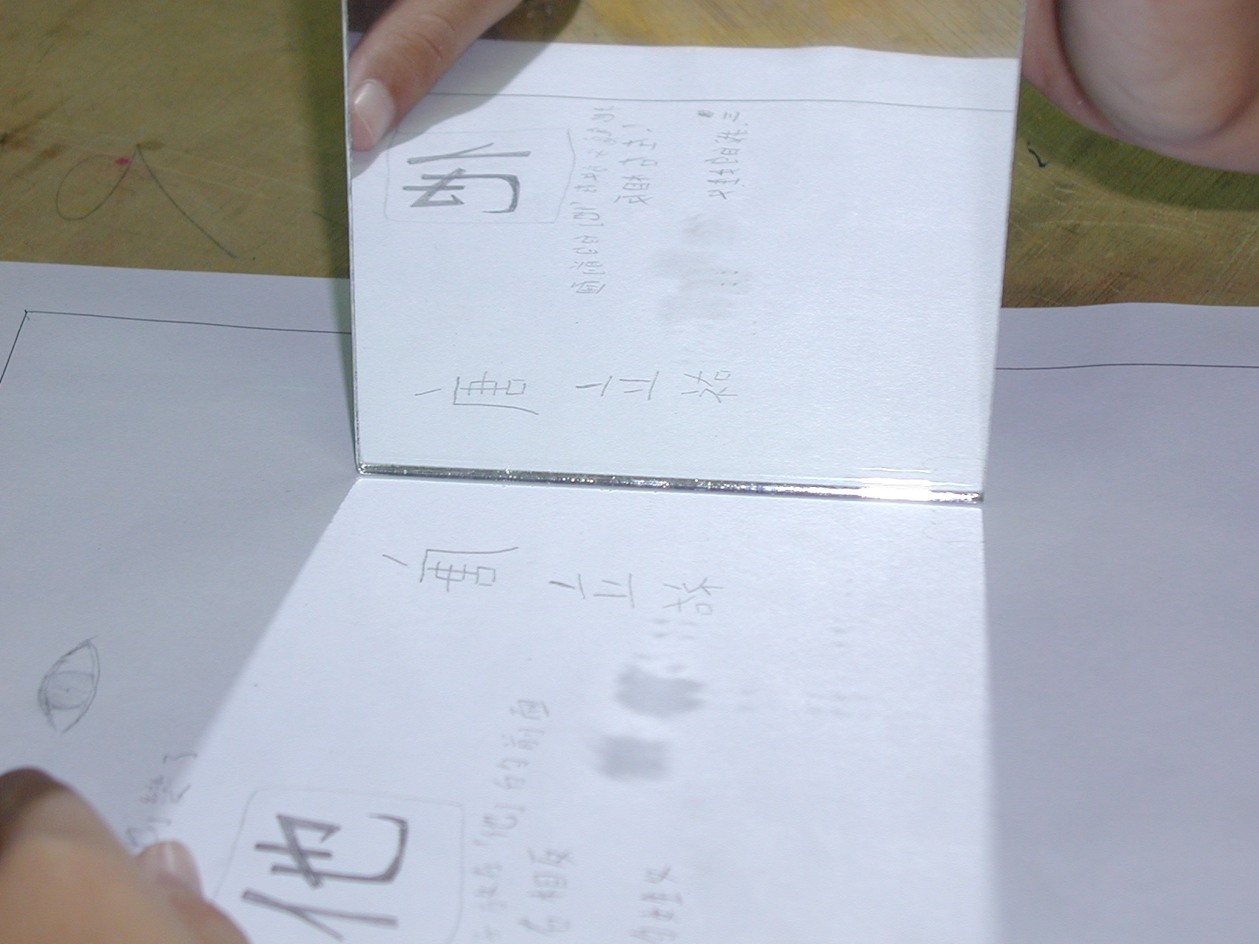
在紙上寫一個「他」 | 放在鏡子前面，鏡子裡的「他」會  變成左右相反的「他」
3.能看到幾個
․在鏡子前面放一個東西，觀察鏡子裡的影像。
․把東西放在兩面鏡子前面，會怎樣？
․兩面鏡子角度越來越小，會看到幾個呢？
․設計實驗，記錄結果和畫出折線圖。
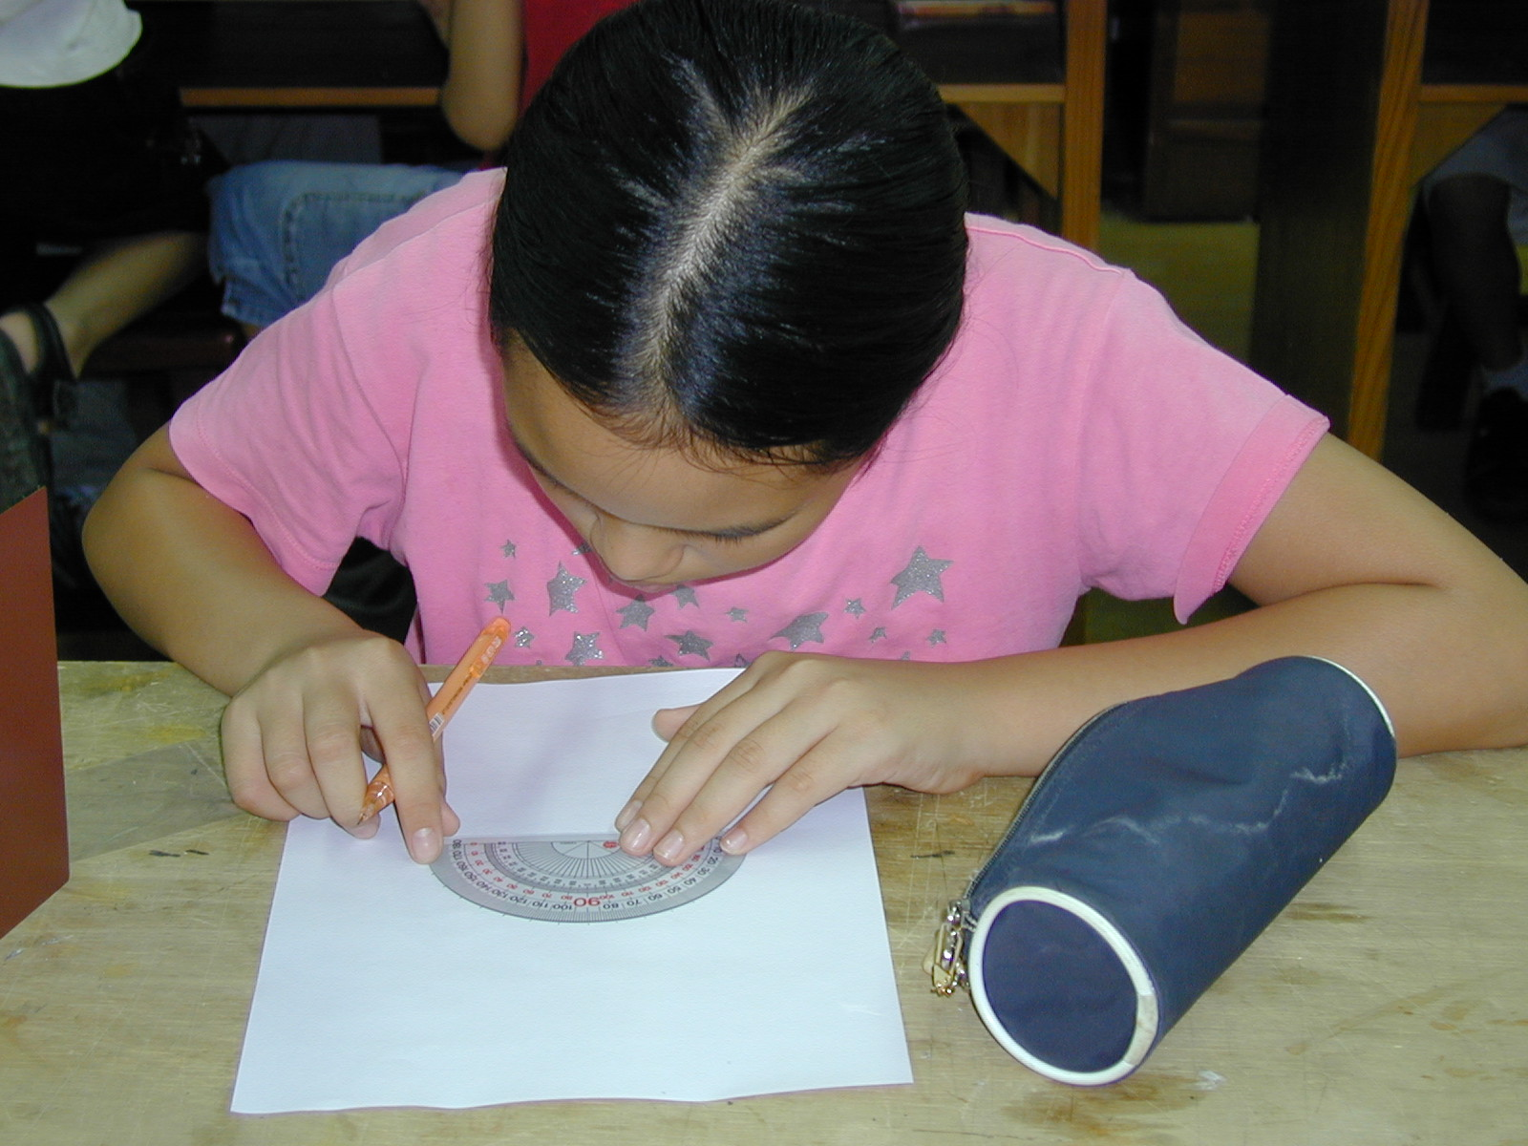 | 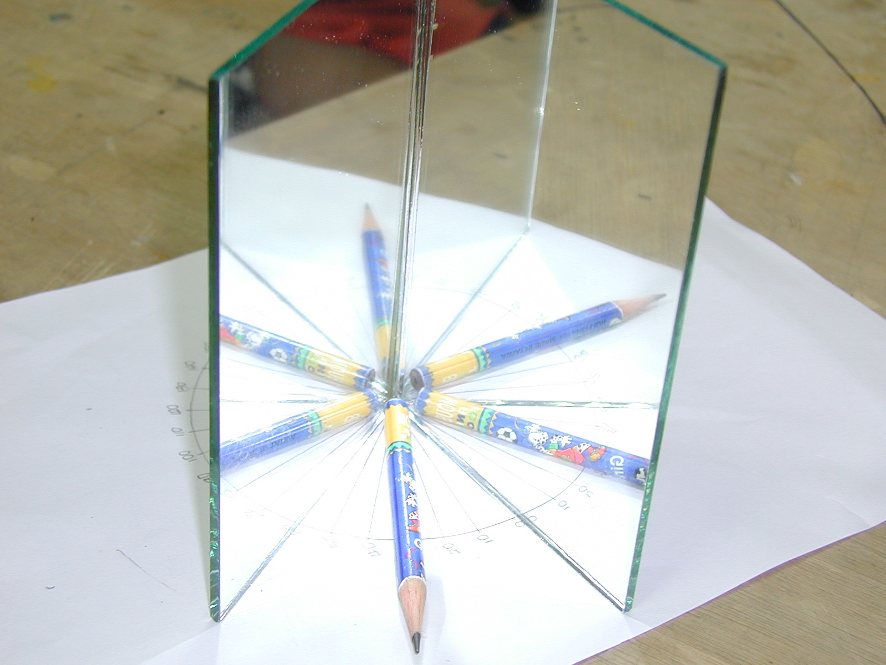
利用量角器在紙上畫出180度 | 兩面鏡子60度時，看到5支鉛筆
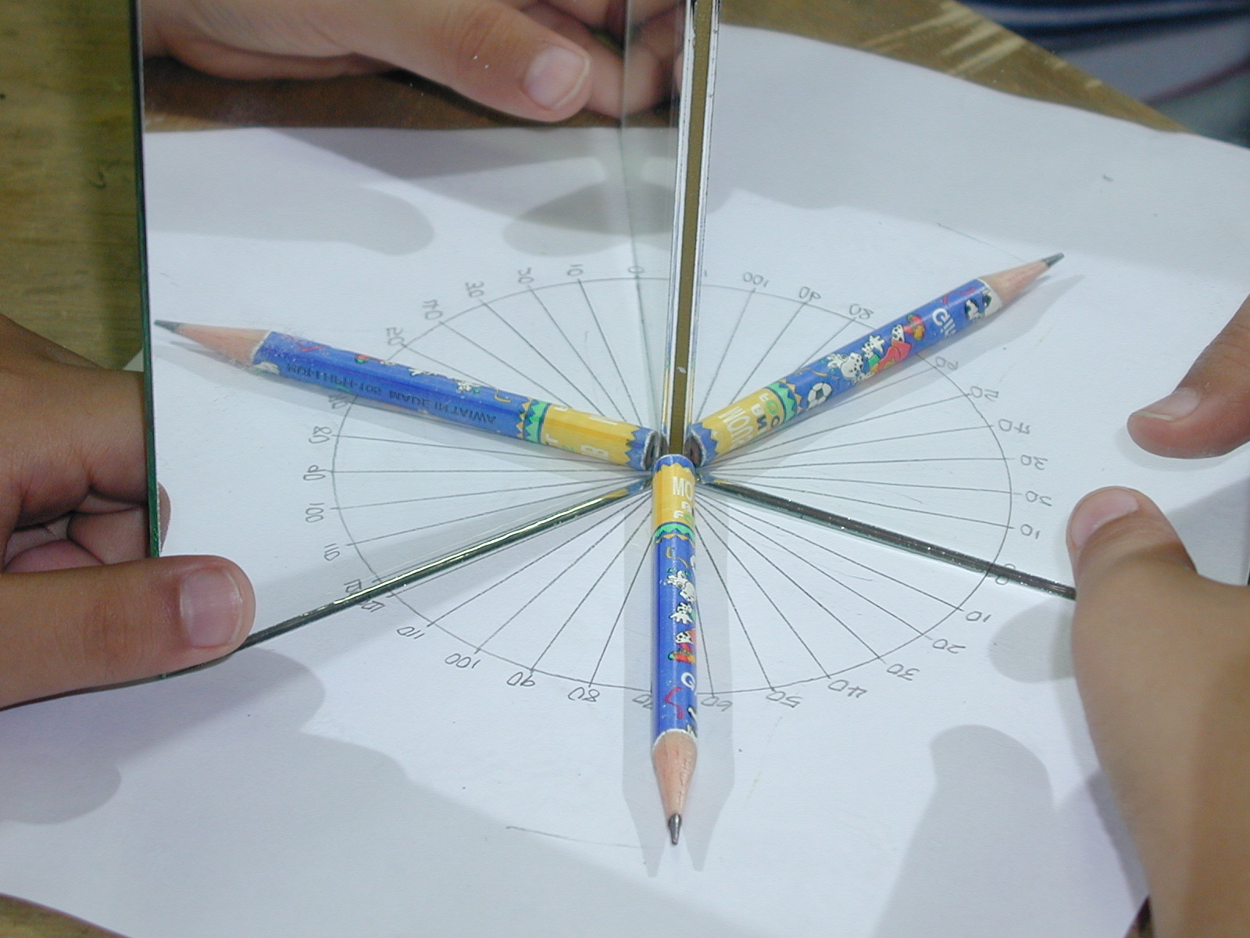 | 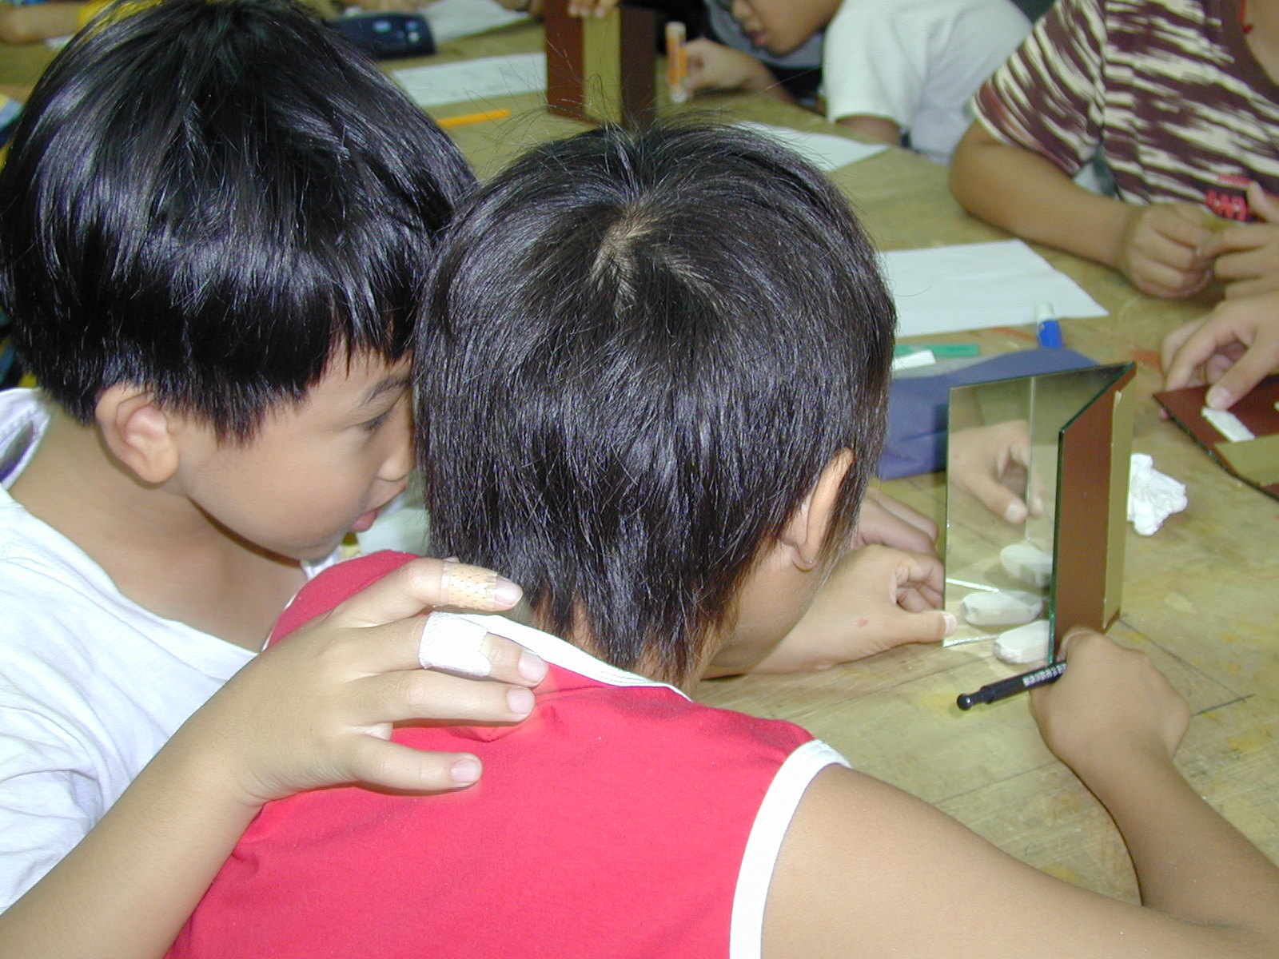
兩面鏡子120度時，看到2支鉛筆 | 兩面鏡子角度越小，看到的橡皮擦  越多個。
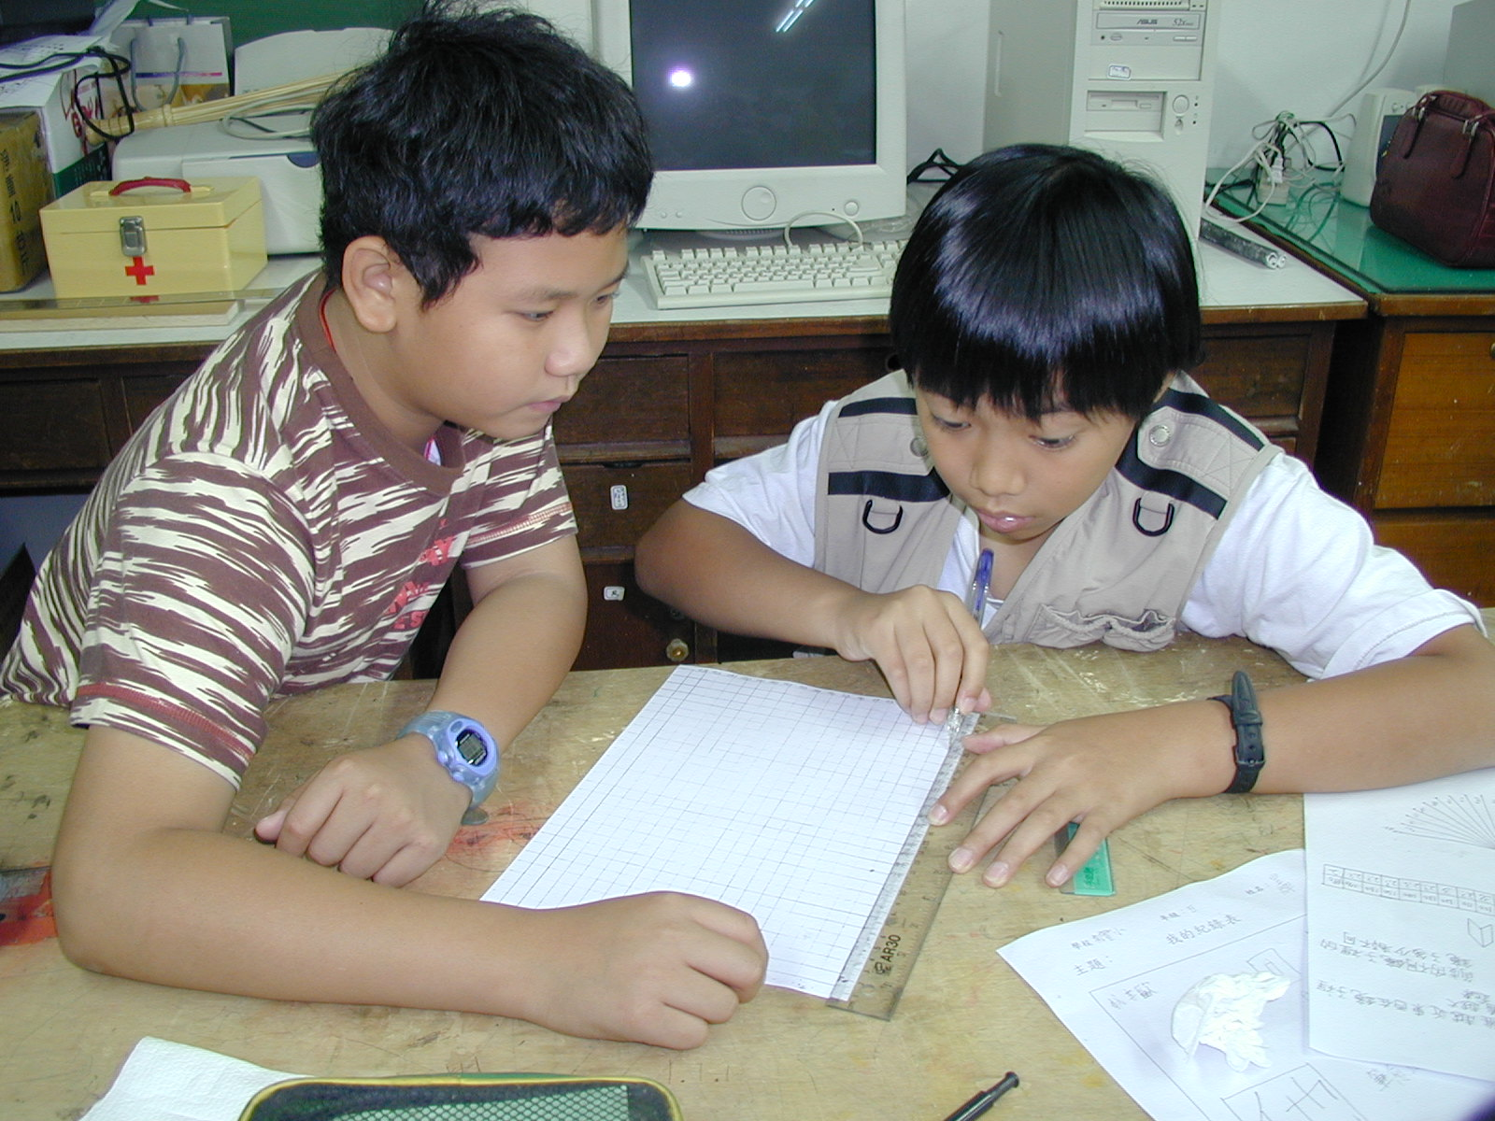 | 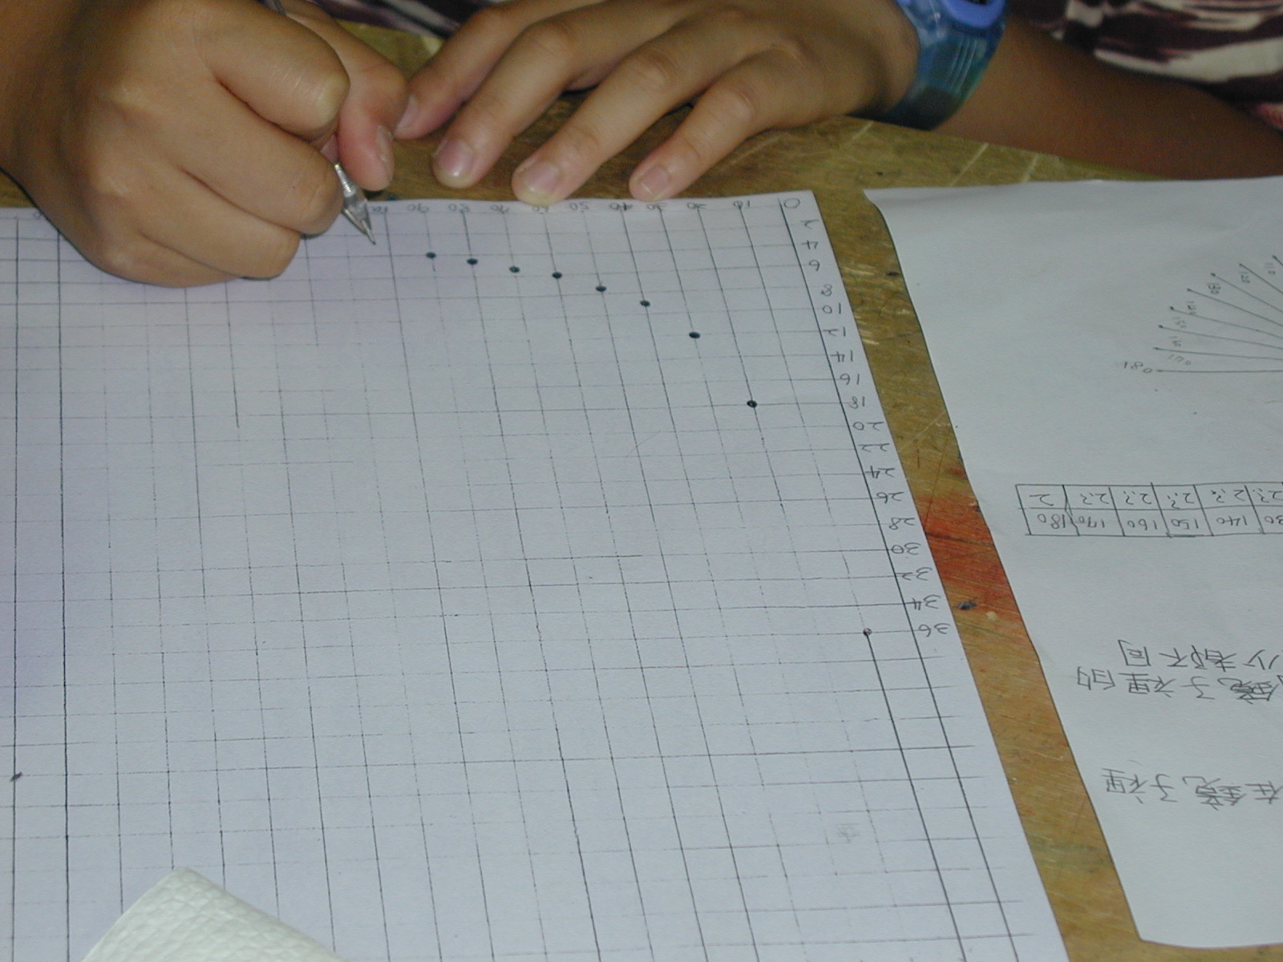
把記錄的數據畫在方格紙上 | 畫出實驗結果的折線圖

4.吸管斷了嗎？
․老師的生日快到了，今天請小朋友喝飲料。（透明的汽水、倒在透明的水晶
杯裡、插上ㄧ根吸管）
․不能馬上喝掉，要先仔細觀察有什麼特別的？
․如果把吸管放在中間、旁邊會有什麼不同？
․試試看，把你看到的畫下來。
˙奇怪！怎麼會這樣呢？

側面圖
吸管插入位置上視圖

5.螢光棒斷了嗎？
˙兒童對於這樣的概念是很難接受的：『我們看到吸管，是因為吸管反射光到
我們眼睛，所以我們可以看到它，如果都沒有光，是看不到筷子的。』
˙因此利用會發光的螢光棒來學習，操作方式和「吸管斷了嗎？」一樣。
˙探討螢光棒的位置不同，水中的螢光棒看起來會是怎樣的？

6.觀察光的折射
˙光從ㄧ個介質到另ㄧ個介質時，因介質不同，前進速度不同，而產生偏折。
˙利用雷射筆、培養皿、淡咖啡或茶水來操作觀察光的折射。
˙利用培養皿來觀察光的折射，光從空氣先進入玻璃，然後再進入水，這樣
會有3個不同的介質，可以利用果凍來試驗，這樣就只有2個不同的介質，
觀察光的折射會比較清楚。
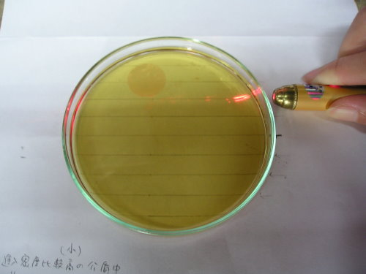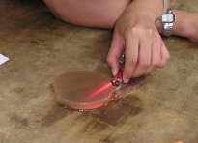
7.凸透鏡的教學
（1）我把字變大了
˙在透明圓形的玻璃瓶裡裝水，鎖緊瓶蓋。
˙把玻璃瓶在書上滾，滾過的地方字就會變大。
˙透過裝水透明的杯子看書，字也會變大。
（2）怎樣利用2個凸透鏡變成顯微鏡
˙給每組2個凸透鏡
˙讓小朋友思考怎樣利用2個凸透鏡變成顯微鏡
（3）放大倍率不同
˙在厚紙板上剪ㄧ個和凸透鏡大小相同的圓。
˙在紙板上挖5個和吸管大小相同的洞。
˙準備ㄧ張紙，紙上印滿大小相同的字。
˙把紙板放在凸透鏡上面，透過紙板、凸透鏡看紙上的字，你發現了什麼？
每ㄧ個洞裡看到的字，一樣大嗎？

我我我我我我
我我我我我我
我我我我我我

